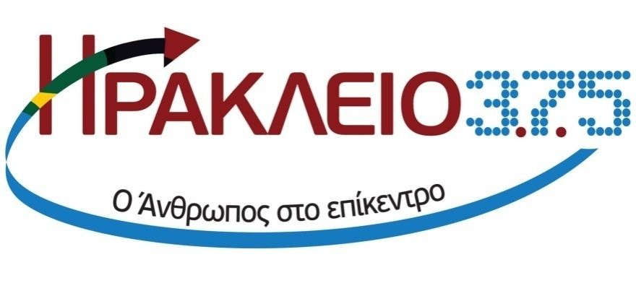
ΣΥΜΜΑΧΙΑ ΑΝΑΠΤΥΞΗΣ ΓΙΑ ΤΗΝ ΟΙΚΟΝΟΜΙΚΗ ΑΝΑΖΩΟΓΟΝΗΣΗ ΤΟΥ ΗΡΑΚΛΕΙΟΥ

Καιρός να δράσουμε με όραμα και συντονισμό των παραγωγικών και πνευματικών δυνάμεων του τόπου μας
Η Περιφερειακή Ενότητα του Ηρακλείου συγκεντρώνει το 48% του Ακαθάριστου Εγχώριου Προϊόντος της Κρήτης. Ο Δήμος του Ηρακλείου κυριαρχεί στην περιφερειακή οικονομία και συγκεντρώνει οικονομικές λειτουργίες κλίμακας στο τουρισμό την βιομηχανία και στις υπηρεσίες. Υπάρχουν όμως σημαντικά περιθώρια περαιτέρω ανάπτυξης με καλύτερα ποιοτικά χαρακτηριστικά και μεγέθυνση της απασχόλησης.
Η δημοτική κίνηση ΗΡΑΚΛΕΙΟ 3.7.5 αναλαμβάνει πρωτοβουλία για τη συγκρότηση μιας Συμμαχίας Ανάπτυξης που συγκεντρώνει τις επιστημονικές, παραγωγικές και δημιουργικές δυνάμεις της πόλης σε μια προσπάθεια ενίσχυσης της ελκυστικότητας του Ηρακλείου και προσέλκυσης πόρων για την υποστήριξη της επιχειρηματικότητας. Στο πλαίσιο της στρατηγικής προτεραιότητας για την οικονομική αναζωογόνηση θέτουμε ως ειδικό στόχο την κινητοποίηση όλων των παραγωγικών δυνάμεων του Δήμου και την προσέλκυση νέων επενδύσεων.
Δεν περιοριζόμαστε στις τρέχουσες χρηματοδοτήσεις οι οποίες πρέπει να αξιοποιηθούν άμεσα και καλύτερα. Θεωρούμε ότι στη νέα προγραμματική περίοδο η Ευρωπαϊκή Επιτροπή θα εμπλέξει εξ αρχής στο σχεδιασμό την τοπική αυτοδιοίκηση εδικά στις μεγαλύτερες πόλεις στο πλαίσιο της εταιρικής σχέσης. Οι πόλεις πρέπει να εγκαταλείψουν την παθητική αναμονή για εκ των υστέρων χρηματοδότηση από τα διαρθρωτικά ταμεία και να διεκδικήσουν ενεργό ρόλο στη διαμόρφωση των νέων πολιτικών αστικής ανάπτυξης. Οι εθνικές αρχές θα πρέπει με τη σειρά τους να εγκαταλείψουν την πατερναλιστική νοοτροπία τους και να εκχωρήσουν πραγματικές αρμοδιότητες για να ενισχυθεί η ευελιξία στην εφαρμογή των πολιτικών και η αποτελεσματικότητα των χρηματοδοτήσεων. Οι ευρωπαϊκές αρχές ας απλοποιήσουν τους κανονισμούς που καθιστούν χρονοβόρες τις σχετικές διαδικασίες.

Επιδιώκουμε μια επανεξέταση όλων των τοπικών αναπτυξιακών πολιτικών και αξιοποίηση όλων των εργαλείων.
Ο σχεδιασμός μας για τη τοπική οικονομία δε εξαρτάται αποκλειστικά από τους ευρωπαϊκούς σχεδιασμούς και χρηματοδοτήσεις. Επιδιώκουμε μια επανεξέταση όλων των τοπικών αναπτυξιακών πολιτικών και αξιοποίηση όλων των εργαλείων. Στόχος μας είναι να ενισχύσουμε περαιτέρω τη συνεργασία χρηστών με τους ερευνητικούς και επιχειρηματικούς φορείς του Δήμου.
Εστιάζουμε τον αναπτυξιακό σχεδιασμό σε πέντε κρίκους. Για κάθε κρίκο της αλυσίδας θέτουμε πλαίσιο ειδικών στόχων και διαμορφώνουμε δέσμη παρεμβάσεων. Ο ρόλος του Δήμου είναι καθοδηγητικός και συντονιστικός. Δεν φιλοδοξεί να υποκαταστήσει τον ιδιωτικό τομέα ή τα ερευνητικά ιδρύματα. Έχει όμως υποχρέωση να συντονίσει τον αναπτυξιακό βηματισμό όλων για να αξιοποιηθούν καλύτερα οι υποδομές που έχουν δημιουργηθεί και να ενισχυθεί η εικόνα της πόλης μας.
ΠΕΝΤΕ ΚΡΙΚΟΙ = ΜΙΑ ΔΥΝΑΤΗ ΑΛΥΣΙΔΑ ΑΝΑΠΤΥΞΗΣ
Στόχος μας είναι η δημιουργία μιας νέας τουριστικής εμπειρίας
Τα επόμενα χρόνια αναμένεται μια έκρηξη της τουριστικής κίνησης. Η μελέτη περιβαλλοντικών επιπτώσεων του νέου αεροδρομίου προβλέπει επιβατική κίνηση που υπερβαίνει τα 11 εκατομμύρια σε ετήσια βάση. Πώς ο Δήμος μας θα αξιοποιήσει αποτελεσματικότερα αυτό το κύμα και σε ποια νέα τμήματα της αγοράς θα κινηθεί το Ηράκλειο για να ενισχύσει το ανταγωνιστικό του πλεονέκτημα ως προορισμός; Συμμετέχουμε σε μια συλλογική προσπάθεια ανάπτυξης του συνεδριακού τουρισμού με την αξιοποίηση των υποδομών που έχουν δημιουργηθεί. Ο τουρισμός κρουαζιέρας κινείται σε χαμηλή πτήση για το Ηράκλειο αλλά με συντονισμένες προσπάθειες με τους επαγγελματίες και έξυπνες παρεμβάσεις στην πόλη θα διασφαλίσουμε όρους σταθερής ανάκαμψης του. Η δημιουργία της νέας μαρίνας θα ευνοήσει την ανάπτυξη του yachting και ενδεχομένως και του συνδεόμενου με αυτό ειδικού αθλητισμού. Τέλος, η αποκατάσταση των τειχών και των ιστορικών μνημείων και κτιρίων της πόλης σε συνδυασμό με το φυσικό περιβάλλον ευνοούν την προσέλκυση κινηματογραφικής δραστηριότητας. Ο Δήμος καλείται να συντονίσει αυτές τις δραστηριότητες. Να διασφαλίσει ότι θα ολοκληρώσει το σύνολο των συνδεόμενων με αυτές έργων. Να διατηρεί σε πλήρη διαθεσιμότητα και υψηλή λειτουργική επάρκεια το Πολιτιστικό και Συνεδριακό Κέντρο. Να φροντίζει για την υψηλού επιπέδου πολιτιστική παραγωγή. Οι κινήσεις αυτές που εμπλουτίζουν το τουριστικό προϊόν και οδηγούν στην σταθερή επιμήκυνση της τουριστικής περιόδου αναμένεται να δημιουργήσουν μια νέα ώθηση στην επιχειρηματικότητα και στην απασχόληση στην πόλη μας.
Στόχος μας η δημιουργία μιας ευφυούς πόλης με τις δικές μας δυνάμεις
Η δημοτική αρχή προωθεί διαχρονικά παρεμβάσεις για το μετασχηματισμό του δήμου μας σε ευφυή. Ενώ είναι ελκυστικό λόγω ευκολίας να αξιοποιούμε έτοιμες λύσεις είναι ενδιαφέρον να εξετάσουμε μια πιο τοποκεντρική προσέγγιση. Προς αυτή την κατεύθυνση είναι κρίσιμο να δημιουργήσουμε ένα οικοσύστημα καινοτομίας και επιχειρηματικότητας που θα περιλαμβάνει το δήμο, τους ερευνητικούς φορείς τις επιχειρήσεις ΤΠΕ, τις τράπεζες, τους κοινωνικούς φορείς και την κοινωνία των πολιτών με προοπτική να αναπτυχθούν προσαρμοσμένες λύσεις αποδεκτές από την τοπική κοινωνία και με δυνατότητα παραγωγής τους από τις τοπικές επιχειρήσεις. Αναλαμβάνουμε πρωτοβουλίες κατάρτισης του πληθυσμού για την αξιοποίηση του πλήρους οφέλους από την τοπική κοινωνία.
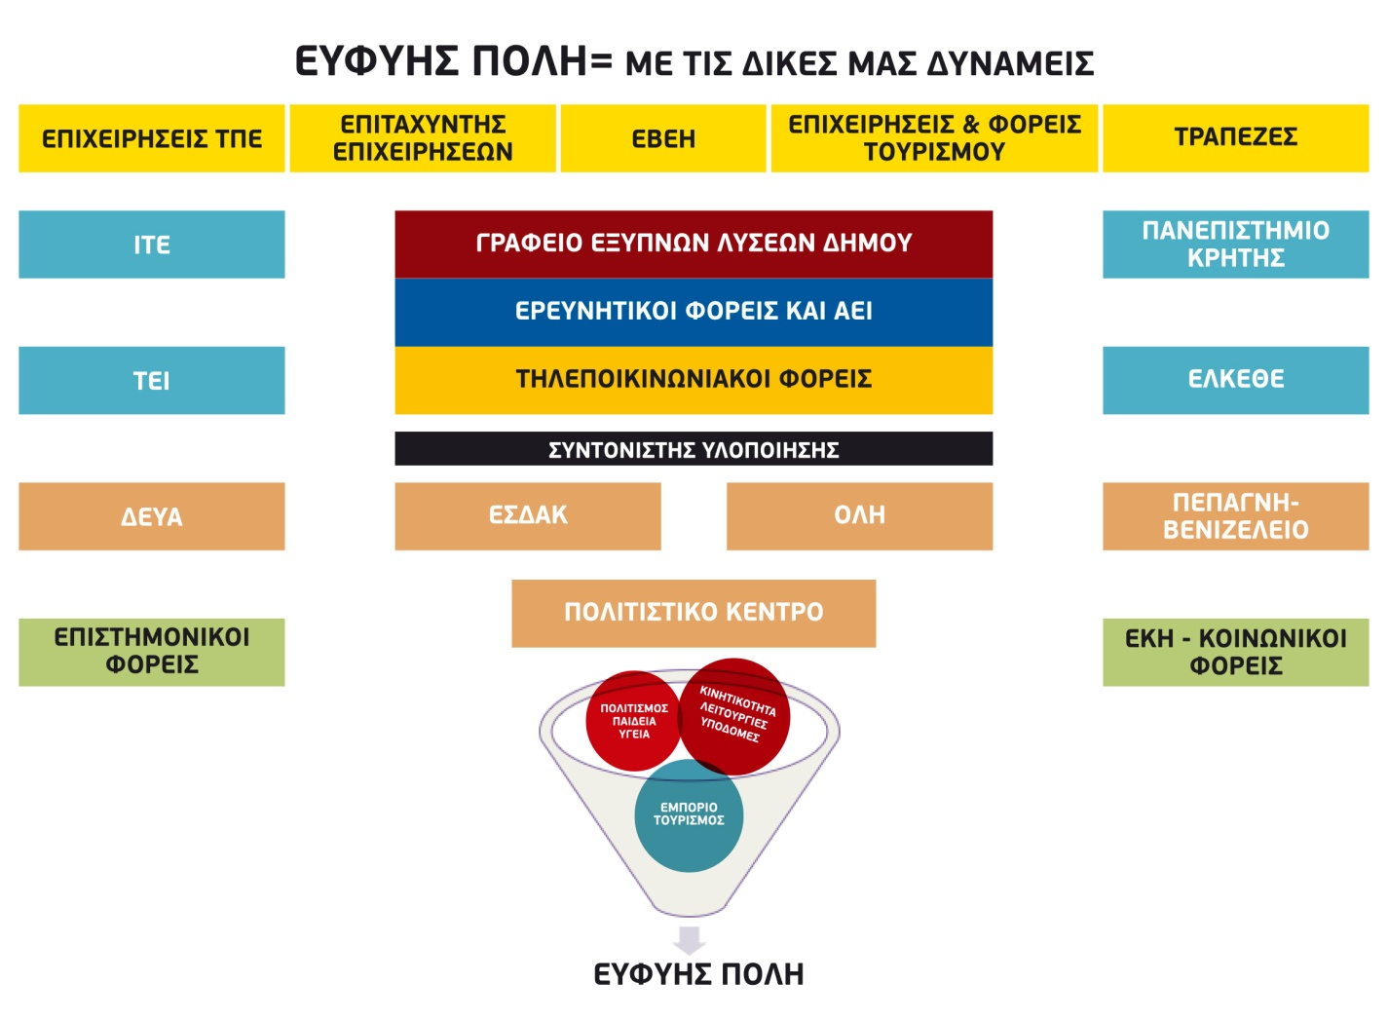

Αυτή η προσέγγιση απαιτεί αυξημένο συντονισμό και περισσότερο χρόνο προετοιμασίας και υλοποίησης όμως δημιουργεί παράλληλα και μεγαλύτερες αξίες στη τοπική οικονομία. Το κρίσιμο ερώτημα είναι αν θα υπάρξει πρακτική στήριξη από την ΕΕ για την εφαρμογή αυτών των προσεγγίσεων και το κυριότερο αν θα παρασχεθεί η κατάλληλη τεχνική βοήθεια έγκαιρα για να διαμορφωθούν οι δομές που απαιτούνται.
Σε κάθε περίπτωση ο Δήμος αναλαμβάνει τις κατάλληλες πρωτοβουλίες συντονισμού και διεκδίκησης και ήδη έχουν διατυπωθεί με τον αποφασιστικότερο τρόπο οι θέσεις μας προς την Ευρωπαϊκή Ένωση. Δημιουργούμε νέες αξίες και νέες θέσεις απασχόλησης στην πορεία μετάβασης στην ψηφιακή εποχή.
Στόχος μας είναι η μετάβαση στην κυκλική οικονομία να γίνει με παράλληλο όφελος για την τοπική οικονομία
Παρόμοιες προσεγγίσεις μπορούν να υιοθετηθούν και στην κυκλική οικονομία που πρέπει να εφαρμοστούν άμεσα εάν είναι να πετύχουμε τους στόχους που έχουν τεθεί από τις οδηγίες. Ειδικότερα, θα πρέπει να ενθαρρύνουμε τη σύμπραξη των φορέων διαχείρισης αποβλήτων με τα ερευνητικά ιδρύματα και τις επιχειρήσεις που στηρίζουν σε περιφερειακό επίπεδο τη μετάβαση στην κυκλική οικονομία έτσι ώστε να αναπτυχθούν λύσεις κατάλληλες για το μέγεθος και τη δομή των συγκεκριμένων οικονομιών. Ήδη, με διαδοχικές επενδύσεις από το 2008 στο Δήμο Ηρακλείου έχουν πραγματοποιηθεί σημαντικές υποδομές διαχείρισης αποβλήτων και έχει δρομολογηθεί η δημιουργία ενός πάρκου κυκλικής οικονομίας το οποίο όμως σε επόμενη φάση πρέπει να μετασχηματιστεί και να συγκεντρώσει δυνάμεις που μπορούν να αναπτύξουν νέες καινοτομίες στην ανάκτηση και αξιοποίηση των αποβλήτων. Οι καινοτομίες αυτές θα είναι αξιοποιήσιμες εμπορικά και θα αποτελέσουν τη βάση μιας νέας βιομηχανικής δραστηριότητας.
Γενικότερα, πρόταση μας είναι η καθοδήγηση της ζήτησης για καινοτομία με τη στήριξη σε τοπικούς ερευνητικούς και επιχειρηματικούς φορείς για την υλοποίηση της μετάβασης σε έξυπνες πόλεις και στην κυκλική οικονομία στο πλαίσιο του υφιστάμενου συστήματος προμηθειών με διαφάνεια και αξιοκρατία.
Στόχος μας είναι η αναβάθμιση της αγροτικής παραγωγής
Στον περιαστικό χώρο έχει αναπτυχθεί μια ισχυρή αγροτική δραστηριότητα με ταυτότητα. Ο τόπος μας έχει περισσότερες δυνατότητες για την διεύρυνση της αγροτικής παραγωγής τη τυποποίηση και τη δημιουργία επώνυμων προϊόντων. Αναπτύσσονται ήδη αξιόλογες προσπάθειες γεφύρωσης της προσφοράς και της ζήτησης με πλατφόρμες συνεργασίας μεταξύ των τουριστικών επιχειρήσεων και των παραγωγών. Ο Δήμος θα αναλάβει πρωτοβουλίες για την ενίσχυση αυτών των τάσεων, την ανάδειξη τους μέσω της πλατφόρμας της έξυπνης πόλης, της βράβευσης των επώνυμων προϊόντων και των τουριστικών επιχειρήσεων που αξιοποιούν τη τοπική παραγωγή. Παράλληλα, δεσμευόμαστε να ενισχύσουμε τις αναγκαίες υποδομές στην ύπαιθρο με την αναβάθμιση της αγροτικής οδοποιίας και την επέκταση της άρδευσης από την επαναχρησιμοποίηση των υδάτων.

Στόχος μας η ορθολογική διαχείριση των δημοτικών ακινήτων
Ο Δήμος έχει στην κυριότητα του σημαντικό αριθμό ακινήτων τα οποία χρησιμοποιεί για την κάλυψη των δικών του αναγκών. Επιδιώκουμε να δώσουμε αξία στην ιδιοκτησία του Δήμου, να βελτιώσουμε τους όρους αξιοποίησης της, για να λειτουργήσουν ανταποδοτικά προς τους πολίτες. Για κάθε κατηγορία ακινήτων εκπονείται επιχειρησιακό σχέδιο αξιοποίησης το οποίο εφαρμόζεται άμεσα. Στόχος μας είναι το σύνολο των ακινήτων να είναι σε άριστη κατάσταση ανοικτό και λειτουργικό.
Ποιοτική ανάπτυξη για το Ηράκλειο
Επιδιώκουμε μια συγκροτημένη παρέμβαση για την ανάταξη της τοπικής οικονομίας και την προσαρμογή της σε ένα νέο ανταγωνιστικό περιβάλλον. Μια διαφοροποιημένη οικονομία δημιουργεί θέσεις εργασίας, απασχόληση για τη νεολαία και ένα θετικό περιβάλλον για τη δημιουργία επιχειρήσεων. Η πρόταση μας στηρίζεται σε σύγχρονες αντιλήψεις, είναι συμβατή με τους νέους σχεδιασμούς της Ευρωπαϊκής Ένωσης και το κυριότερο αφουγκράζεται τις τοπικές ανησυχίες και ιδέες των παραγωγικών δυνάμεων. Το ΗΡΑΚΛΕΙΟ 3.7.5 συνεισφέρει στις τάσεις συνεργασίας των δημιουργικών δυνάμεων της τοπικής κοινωνίας. Πρόθεση μας είναι να αναπτυχθεί ένας γόνιμος ειλικρινής διάλογος για να καταλήξουμε σε μια πρόταση που συνθέτει για μια ανάπτυξη που πολλαπλασιάζει. Ας συνεργαστούμε όλοι Για την Ενότητα και το καλό της πόλης.»

